Лабораторная работа по теме «Тени при солнечном освещении»

Солнечное освещение – это частный случай точечного. Построение тени при солнечном освещении выполняется по тому же принципу, что и при точечном освещении. Отличием построения падающих теней при солнечном освещении является то, что точка схода световых лучей всегда располагается на линии горизонта, тогда как при точечном освещении проекция светящейся точки располагается на различной высоте и в произвольном месте.
Источник света солнце удален в бесконечность. Поэтому световые лучи параллельны. Солнце по отношению к картине может занимать различные положения: солнце перед зрителем, солнце за зрителем, солнце сбоку от зрителя.
Построение перспективы тени от солнца выполняется с помощью двух прямых: светового луча и его проекции, которые направлены в соответствующие точки схода.
Солнце перед зрителем
Солнечные лучи представляют собой восходящие прямые, точкой схода которых является точка S – перспектива центра солнца, а точка схода горизонтальных проекций солнечных лучей s принадлежит линии горизонта. Точки лежат на одном перпендикуляре к линии горизонта.
Чтобы построить тень от отрезка Аа, надо через точку S провести световой луч в точку А, а проекцию его расположить на прямой sа. Луч света SА и его проекция sа пересекутся в точке А*, которая является тенью точки А. Отрезок аА* является тенью отрезка Аа.
Тень, падающая от предмета, направлена на зрителя. Сам предмет обращен к зрителю теневой стороной.
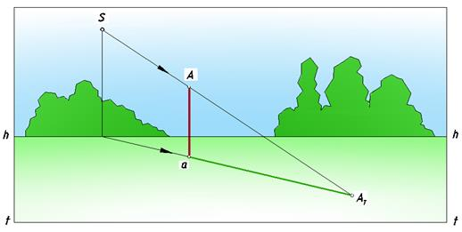
Солнце за зрителем
Если солнце сзади зрителя, точка схода для перспектив солнечных лучей S находится ниже линии горизонта, а точка схода для их проекций s – на линии горизонта. Предмет обращен к зрителю освещенной стороной.
Чтобы построить тень от отрезка Аа, надо через точку S провести световой луч в точку А, а проекцию его расположить на прямой аs. Падающая тень определится на пересечении прямой АS с прямой аs в точке А*. Отрезок аА* является тенью отрезка Аа.

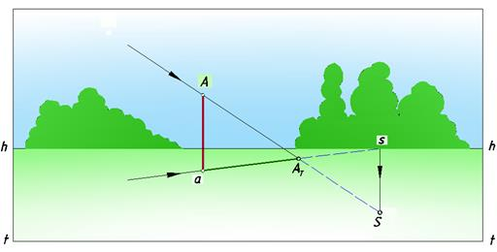
Солнце сбоку от зрителя
Если солнце расположено сбоку от зрителя, параллельные солнечные лучи изображают под углом к основанию картины, а их проекции – параллельными основанию картины.
Задать угол наклона солнечных лучей. Поскольку солнечный луч параллелен картине, его проекция параллельна основанию картины. Через точку А под заданным углом провести луч, через точку а параллельно основанию картины проекцию луча. Луч и его проекция пересекаются. Падающая тень определится на пересечении прямой АА* с прямой аА в точке А*.
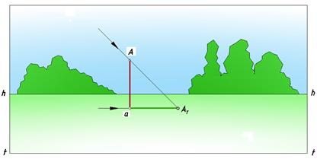
Построить собственную и падающую тень при естественном освещении.

Графическая работа: построить собственную и падающую тень от объекта, освещенного солнцем. В качестве условия использовать выполненную работу по теме 7 «Способ архитектора. Построение в перспективе арки»
Методические рекомендации: солнце расположено сбоку от зрителя, солнечные лучи параллельны плоскости картины и наклонены к предметной плоскости под произвольным углом. Проекции солнечных лучей параллельны основанию картины.

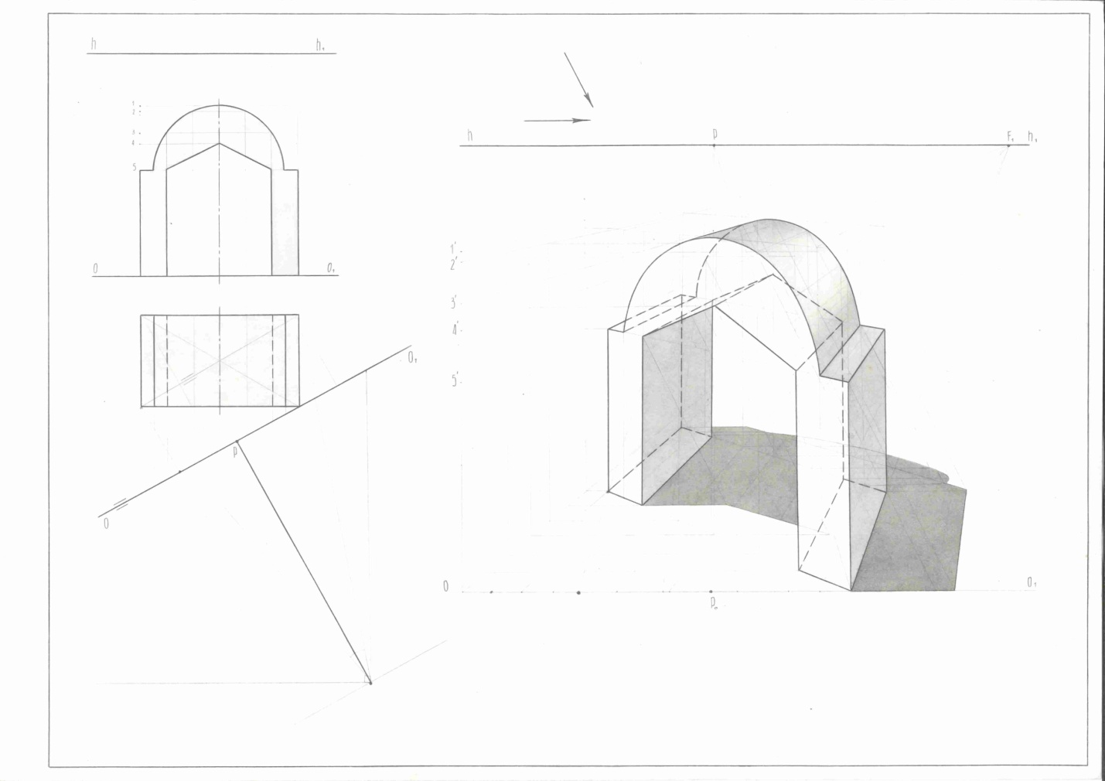

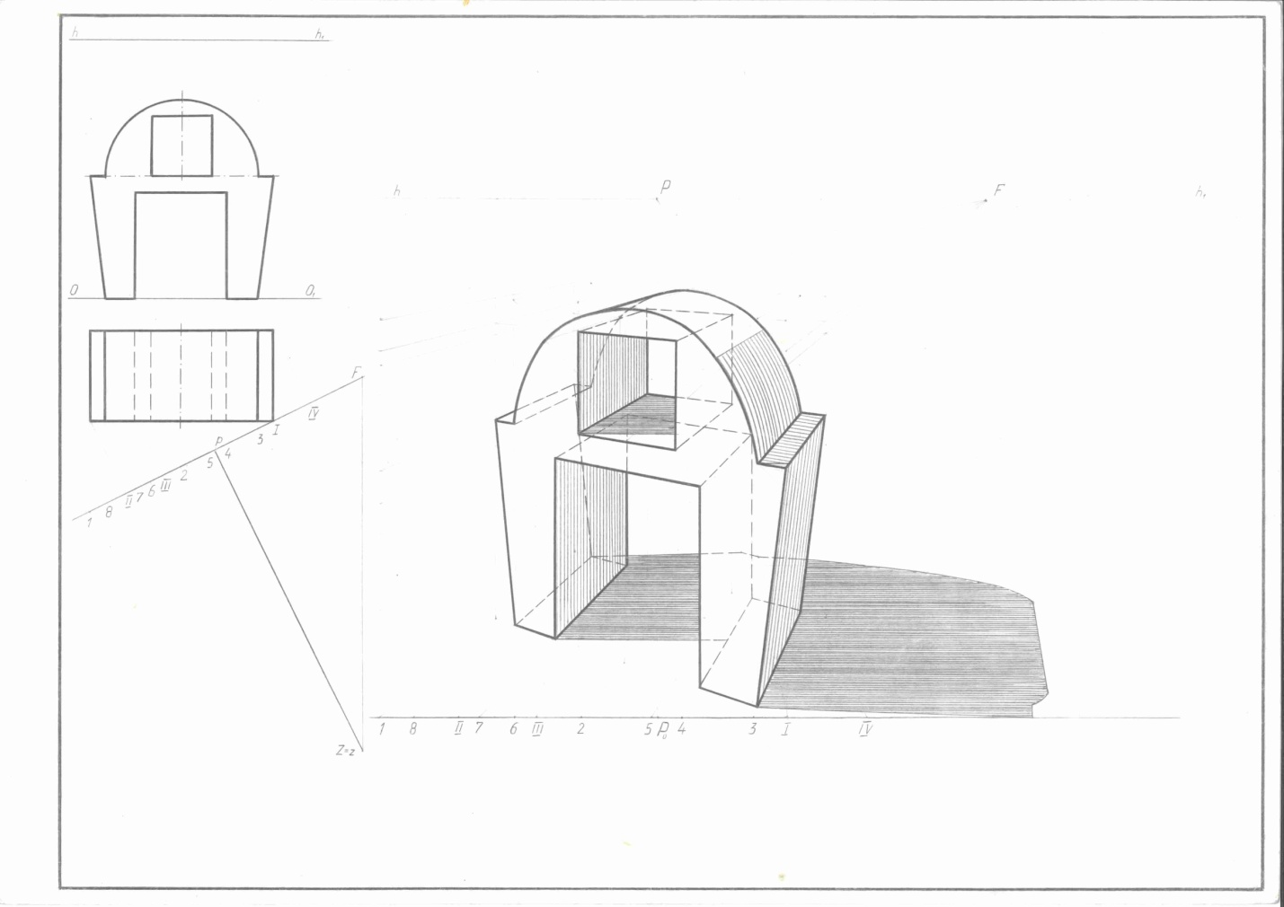
Вопросы для самоконтроля
1. Какие виды освещения бывают в перспективе?
2. Какие положения солнца используют при построении теней в перспективе?
Как могут быть заданы источники света в перспективе при солнечном освещении?
3. Как на чертеже задают направление света при солнечном освещении?
4. Как строится тень от точки при солнечном освещении?

Литература
Тошев И. И., Очилова Н. Т., Солиева Н. Ш. Построение теней в перспективе // Молодой ученый. — 2014. — №11. — С. 118-122. — URL https://moluch.ru/archive/70/11940/ (дата обращения: 12.03.2019).

